TWB-132A电力电缆作业实操培训平台

一、概述
根据《电力电缆作业安全技术实际操作考试标准》、《电力电缆作业安全技术实际操作考试点设备配备标准》，使用真实电力电缆设备及配件组成电力电缆实操培训工位，设备采用安全电压运行，全程操作与真实电力电缆作业保持一致，能满足电力电缆实操培训。
设备系统完整，全程操作与真实高压作业保持一致，保证了实操培训和培训过程的安全。
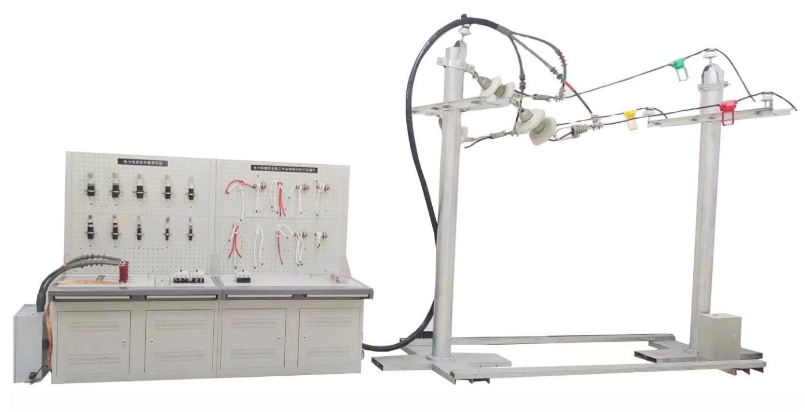
二、设计依据及标准
本系统的设计依据：严格按照《特种作业安全技术实际操作考试标准和实操考试点设备配备标准》（2014版）中《电力电缆作业安全技术实际操作考试标准及考试点配备标准》、AQ 8011-2023 （安全生产培训机构基本条件）要求。
三、实操系统构成
本系统依据电力电缆实际操作作业标准进行设计生产，系统包含以下模块：
（一）电力电缆科目一：安全用具使用（K1）作业硬件
主要设备包括10kV三芯铠装电力电缆绝缘摇测、10kV验电器检查、使用与保管、电工安全标示的辨识。

1、电力电缆安全用具实培训装置（规格：1.5m×0.7m×1.6m）
机体整体采用钢板制作，面板上使用UV喷绘机喷有禁止用水灭火、禁止入内、禁止攀登、禁止启动、禁止合闸、禁止烟火、禁止分站闸、注意安全、当心触电、当心电缆、必须穿工作服、必须佩戴安全帽、必须戴绝缘手套、必须穿绝缘鞋、必须接地、从此上下、在此工作、从此进入18种安全标识牌，操作台平台上安装有电压、电流、电力电缆绝缘电阻测量模拟环境。电工仪器仪表有兆欧表、万用表、钳形电流表、电工标识标牌。能满足电力电缆10kV三芯铠装电力电缆绝缘摇测（K11）、10kV验电器检查、使用与保管（K12）、电工安全标示的辨识（K13）实操培训项目。
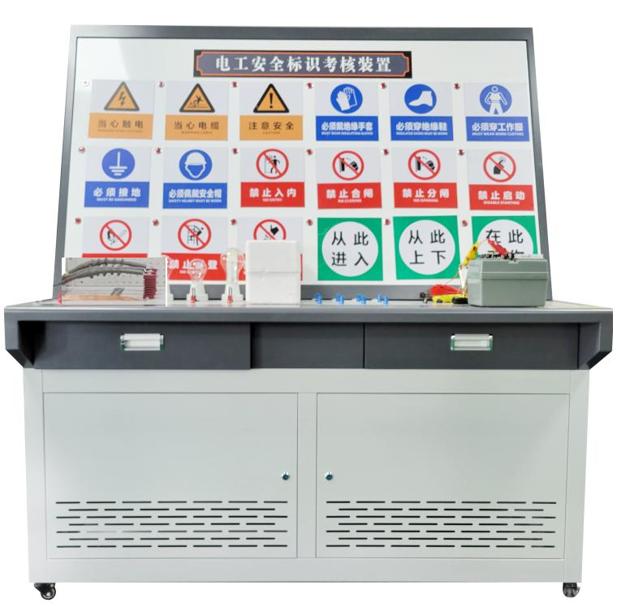
电力电缆安全用具实操培训装置配置清单
序号 | 设备/器材 |  | 参考型号/规格 | 单位 | 数量
1 | 万用表 | 1.1数字式 | VC890 | 个 | 1
1 | 万用表 | 1.2指针式 | MF47 | 个 | 1
2 | 钳形电表 | 2.1数字式 | DM6266 | 个 | 1
2 | 钳形电表 | 2.2指针式 | / | 个 | 1
3 | 500V兆欧表 | 3.1数字式 | / | 个 | 1
3 | 500V兆欧表 | 3.2指针式 | ZC25B-3 | 个 | 1
4 | 1000V兆欧表 | 4.1数字式 | / | 个 | 1
4 | 1000V兆欧表 | 4.2指针式 | / | 个 | 1
5 | 2500V兆欧表 | 5.1数字式 | / | 个 | 1
5 | 2500V兆欧表 | 5.2指针式 | / | 个 | 1
6 | 9V 电池 |  | 6LR61 | 盒 | 1
7 | 1.5V 电池 |  | 2R6-3X1B | 盒 | 1
8 | 电工仪器仪表实操测量工作台 |  | 规格：1.2m×0.75m×1.65m | 台 | 1
9 | 临时遮拦 |  | / | 套 | 1
10 | 安全用具柜 |  | 规格：0.9m×0.4m×1.85m | 个 | 1

电力电缆作业安全标示配置明细表
序号 | 设备名称 | 规格 | 数量 | 单位
1 | 禁止合闸标示牌 | / | 1 | 块
2 | 禁止分闸标示牌 | / | 1 | 块
3 | 禁止烟火标示牌 | / | 1 | 块
4 | 禁止攀登标示牌 | / | 1 | 块
5 | 禁止启动标示牌 | / | 1 | 块
6 | 禁止用水灭火标示牌 | / | 1 | 块
7 | 禁止入内标示牌 | / | 1 | 块
8 | 注意安全标示牌 | / | 1 | 块
9 | 当心触电标示牌 | / | 1 | 块
10 | 当心电缆标示牌 | / | 1 | 块
11 | 必须穿工作服标示牌 | / | 1 | 块
12 | 必须佩戴安全帽标示牌 | / | 1 | 块
13 | 必须戴绝缘手套标示牌 | / | 1 | 块
14 | 必须穿绝缘鞋标示牌 | / | 1 | 块
15 | 必须接地标示牌 | / | 1 | 块
16 | 从此上下标示牌 | / | 1 | 块
17 | 在此工作标示牌 | / | 1 | 块
18 | 从此进入标示牌 | / | 1 | 块
19 | 已接地标示牌 | / | 1 | 块
20 | 送电标示牌 | / | 1 | 块
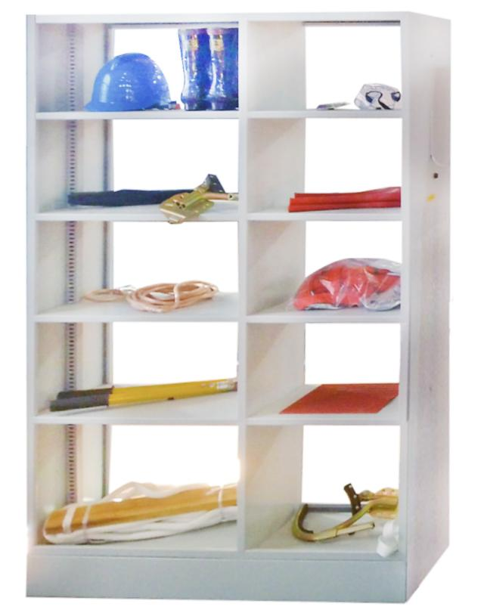
电力电缆安全用具配置表
序号 | 设备/设施/器材 | 参考型号/规格 | 数量 | 单位
1 | 低压验电笔 | / | 1 | 个
2 | 高压验电笔 | / | 1 | 个
3 | 高压放电棒 | / | 1 | 个
4 | 绝缘棒 | / | 1 | 个
5 | 绝缘手套 | / | 1 | 个
6 | 绝缘靴 | / | 1 | 个
7 | 安全帽 | / | 1 | 个
8 | 携带型三相短路接地线 | / | 1 | 个
9 | 安全带 | / | 1 | 个
10 | 安全用具柜 | 规格：0.9m×0.4m×1.85m | 1 | 台

（二）电力电缆科目二：安全操作技术（K2）作业硬件
主要设备包括线路核相操作实操设备、绳扣的打结操作实操设备、电缆型号截面识别实操设备、电缆终端头的制作实操设备与线路挂设保护接地线实操设备。
1、电力电缆线路核相操作实操设备（规格：1.2m×0.7m×0.7m）
机体整体钢板制作，漆面采用当前主流色彩搭配，采用磨砂喷塑工艺，机体外形尺寸具有造型美观，坚固耐用，占地面积小，移动方便特点。操作台上有两个100A空气断路器、断路器进线侧供有380V三相交流电，配合万用表、线路核相仪完成电力电缆线路核相操作（0.4kV系统）（K21）实操培训项目。

线路核相实操设备配置明细表
序号 | 设备名称 | 规格 | 数量 | 单位
1 | 线路核相操作台 | 1.2m×0.7m×0.7m | 1 | 套
2 | 万用表 | VC890 | 1 | 个
3 | 线路核相仪 | / | 1 | 台
4 | 电工工具 | / | 1 | 套
5 | 长袖工作服 | / | 2 | 套
6 | 绝缘手套 | / | 2 | 副
7 | 绝缘靴 | / | 2 | 双
8 | 安全用具柜 | 规格：0.9m×0.4m×1.85m | 1 | 个

2、绳扣的打结操作实操设备（规格：1.2m×0.7m×1.6m）
机体整体钢板制作，漆面采用当前主流色彩搭配，采用磨砂喷塑工艺，机体外形尺寸具有造型美观，坚固耐用，占地面积小，移动方便特点。操作台平面上安装有金属吊钩、金属长方体，满足不同的绳扣操作，竖板安装10种不同电力电缆安全施工中常见的绳扣，能满足电力电缆安全施工中各种绳扣的打结操作（K22）实操培训项目。

绳扣的打结实操设备配置明细表
序号 | 设备名称 | 规格 | 数量 | 单位
1 | 绳扣的打结操作台 | 1.2m×0.7m×1.6m | 1 | 套
2 | 纱绳 | / | 20 | 米
3 | 麻绳 | / | 20 | 米
4 | 棕绳 | / | 20 | 米
5 | 尼龙绳 | / | 20 | 米

3、电缆型号截面识别实操设备（规格：1.2m×0.7m×1.6m）
机体整体采用钢板制作，漆面采用当前主流色彩搭配，采用磨砂喷塑工艺，机体外形尺寸具有造型美观，坚固耐用，占地面积小，移动方便特点。由10种不同型号、不同截面组成，能满足电力电缆型号截面识别（K23）实操培训项目。

电缆型号截面实操设备配置明细表
序号 | 设备名称 | 规格 | 数量 | 单位
1 | 电缆型号截面识别操作台 | 1.2m×0.7m×1.6m | 1 | 套

4、电缆终端头的制作实操设备（规格：1.2m×0.7m×0.7m）
机体整体采用钢板制作，漆面采用当前主流色彩搭配，采用磨砂喷塑工艺，机体外形尺寸具有造型美观，坚固耐用，占地面积小，移动方便特点。可在操作台上完成电缆终端头制作，能满足电缆终端头的制作安装（K24）、10kV电力电缆户内热缩终端头制作（K25）、10kV电力电缆户内冷缩终端头安全操作（K26）实操培训项目。

电缆终端头的制作实操设备配置明细表
序号 | 设备名称 | 规格 | 数量 | 单位
1 | 电缆终端头的制作操作台 | 1.2m×0.7m×0.7m | 1 | 套
2 | 10KV电力电缆 | 2m | 10 | 根
3 | 10kV户内终端头附件 | / | 5 | 套
4 | 10kV户外终端头附件 | / | 5 | 套
5 | 10kV电缆中间接头附件 | / | 5 | 套
6 | 10kV户内终端头安装支架 | / | 1 | 套
7 | 接线鼻子 | / | 10 | 个
8 | 角磨机 | / | 1 | 台
9 | 电烙铁 | / | 1 | 把
10 | 手锯 | / | 1 | 个
11 | 板手 | / | 2 | 把
12 | 制作电缆附件专用的电工刀 | / | 2 | 把
13 | 手提压接钳 | / | 1 | 套
14 | 焊锡 | / | 1 | 卷

5、线路挂设保护接地线实操设备（规格：≧5m×1.2m×3.2m）
采用水泥杆、线路金具、绝缘瓷瓶、等组成柱上变压器和架空线路系统，高度可根据用户场地调整。能满足10kV线路挂设保护接地线（K27）实操培训项目。

线路挂设保护接地线设备配置明细表
序号 | 设备/设施/器材 | 参考型号/规格 | 数量 | 单位
1 | 杆 | / | 2 | 根
2 | 绝缘子 | / | 6 | 个
3 | 导线 | / | 30 | 米
4 | 断路器 | / | 1 | 个
5 | 接地棒 | / | 2 | 根
6 | 安全帽 | / | 2 | 个
7 | 护目镜 | / | 2 | 副
8 | 绝缘手套 | / | 2 | 副
9 | 绝缘靴 | / | 2 | 双
10 | 高压验电器 | / | 1 | 个
11 | 标示标示牌 | / | 1 | 套
12 | 工具袋 | / | 1 | 个
13 | 脚扣 | / | 2 | 副
14 | 登高板 | / | 1 | 个
15 | 线手套 | / | 10 | 副
16 | 接地线 | / | 1 | 套
17 | 10KVV线路接地环 | / | 2 | 套
18 | 导线 | / | 20 | 米
19 | 电缆 | / | 20 | 米
20 | 螺栓、垫片螺母、弹簧销子 | / | 1 | 套
21 | 临时遮拦 | / | 1 | 套
22 | 安全用具柜 | 规格：0.9m×0.4m×1.85m | 1 | 个

